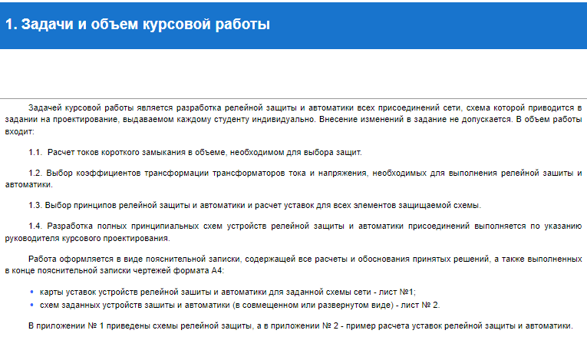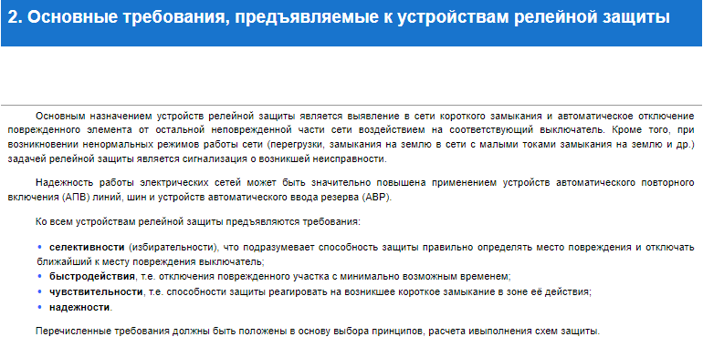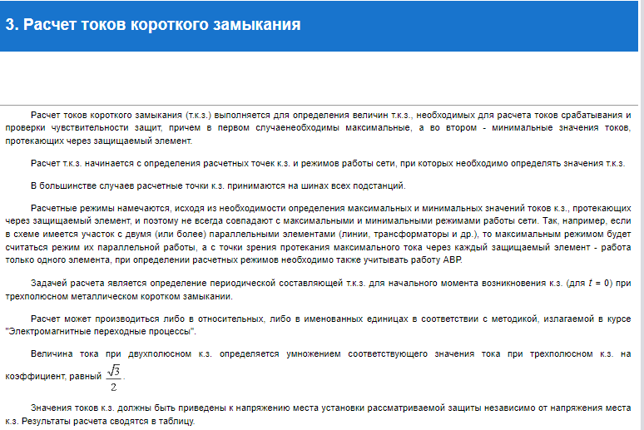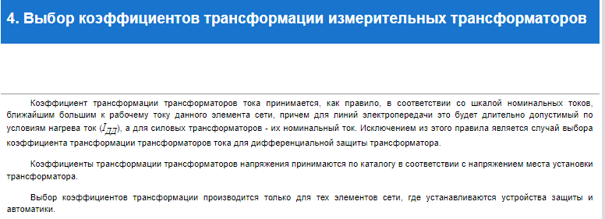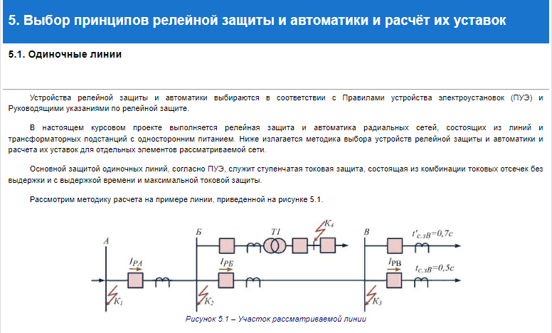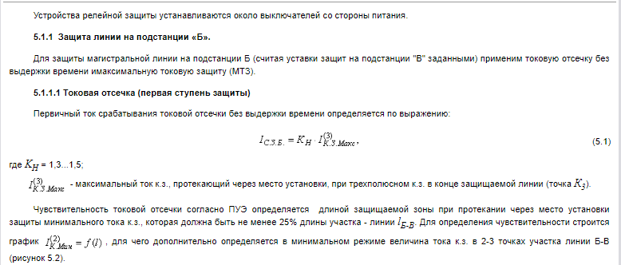
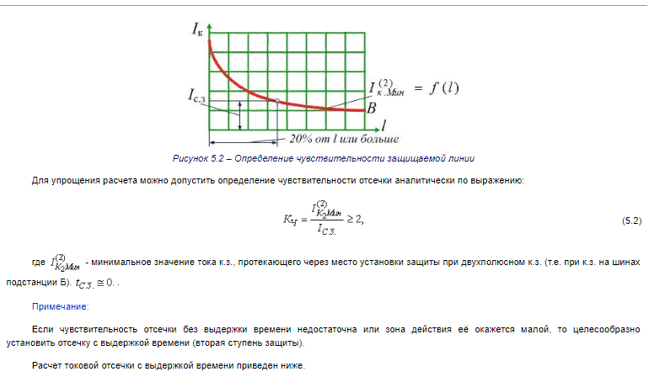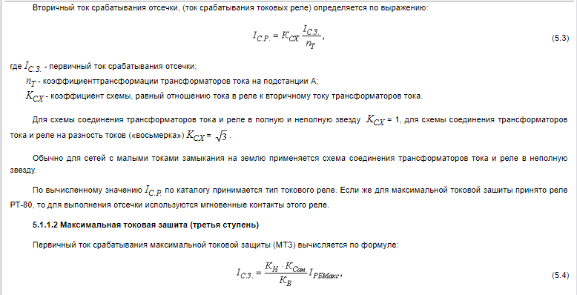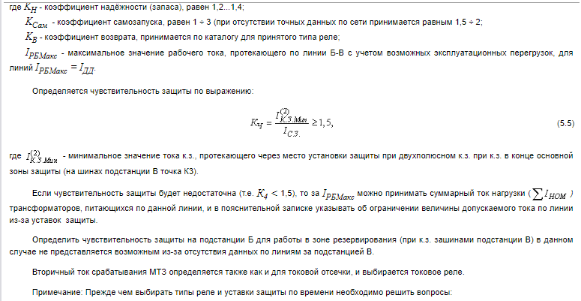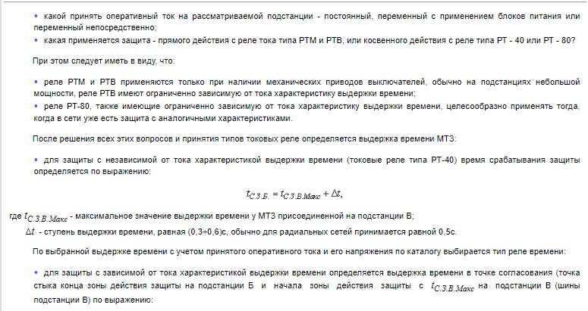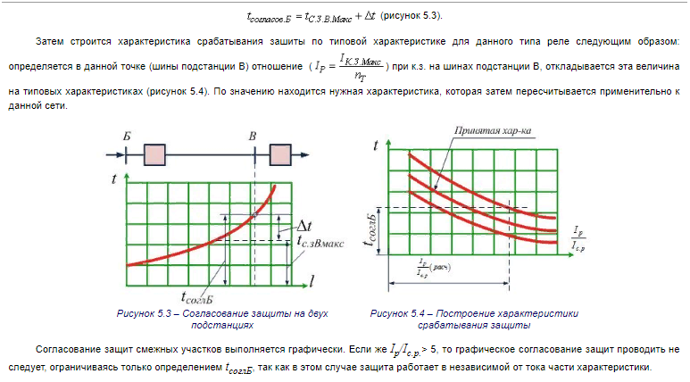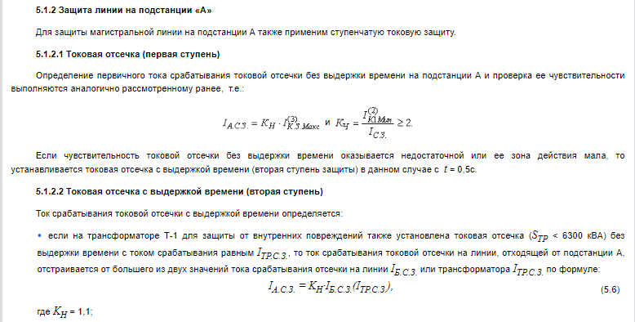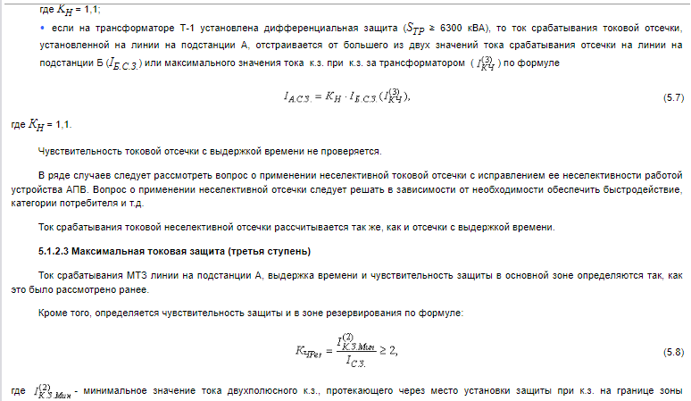
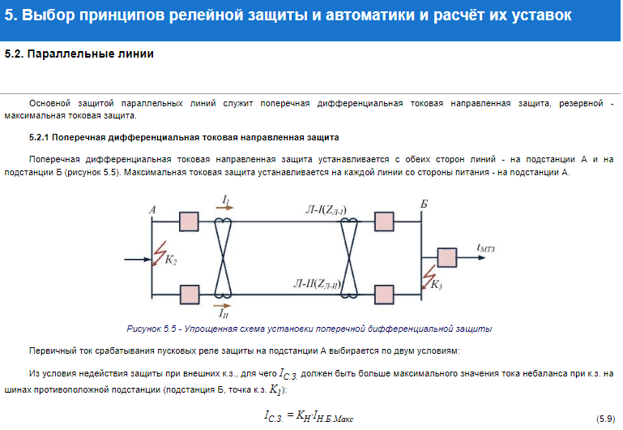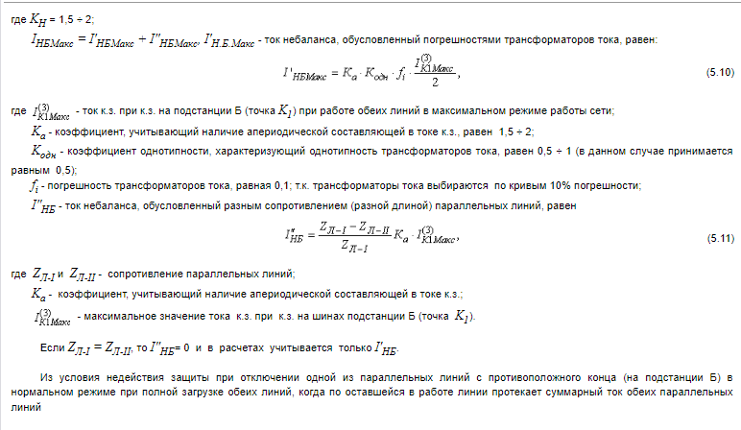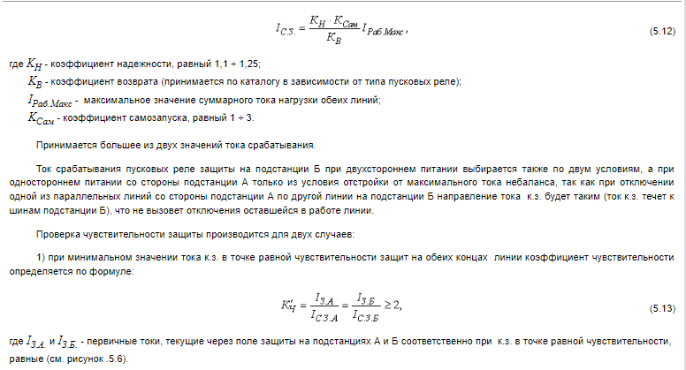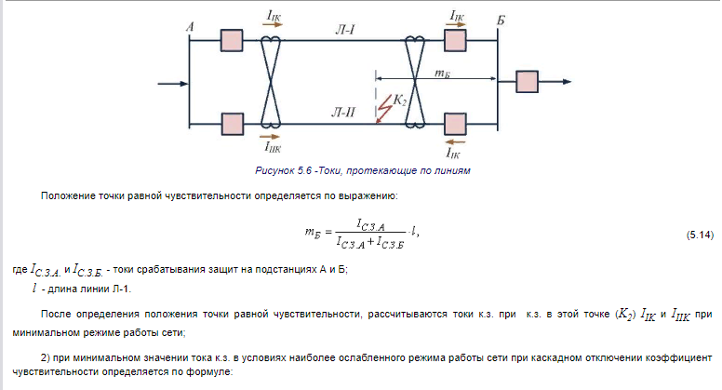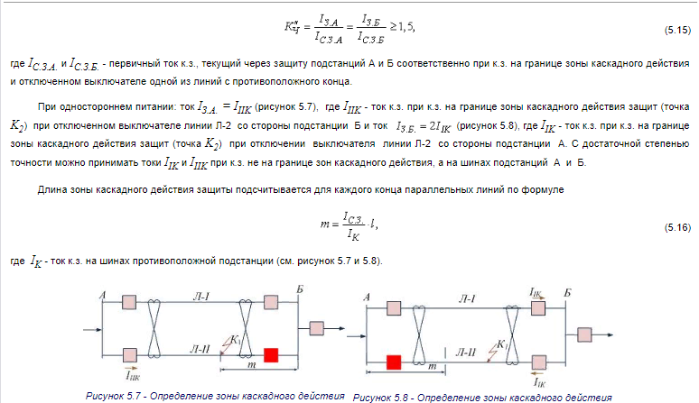
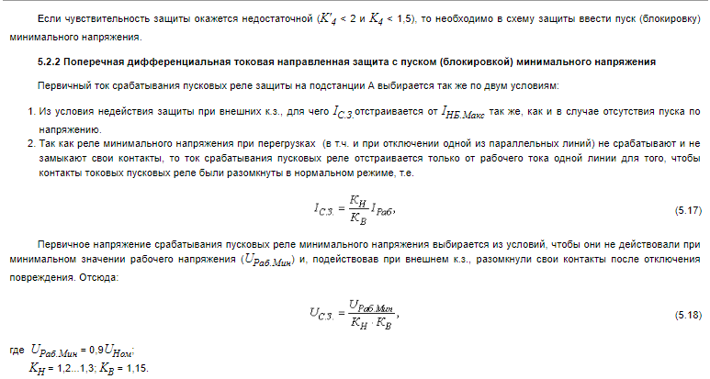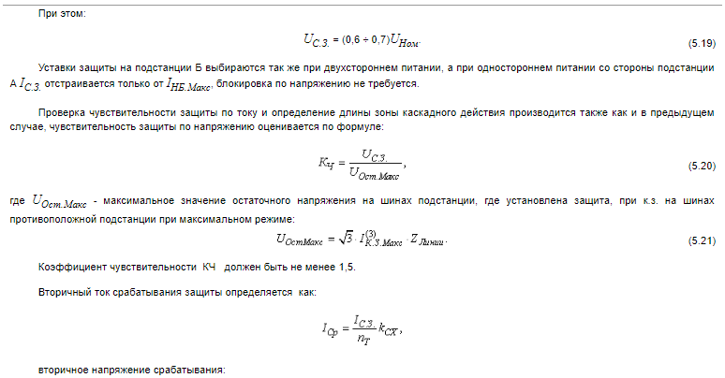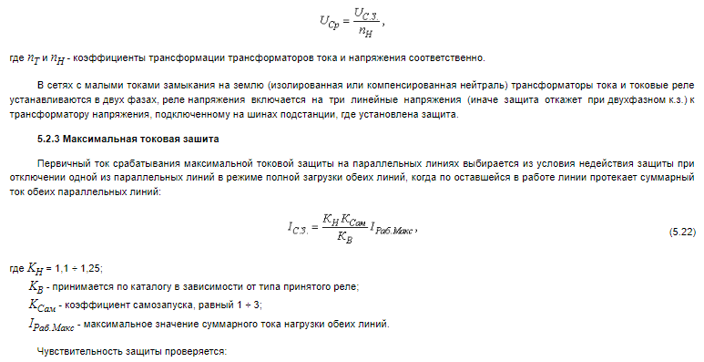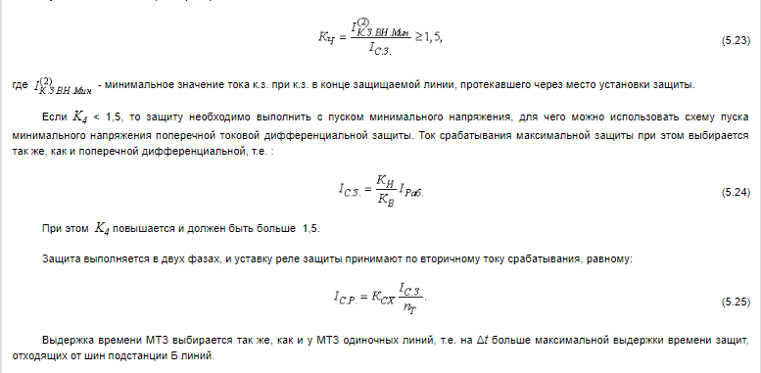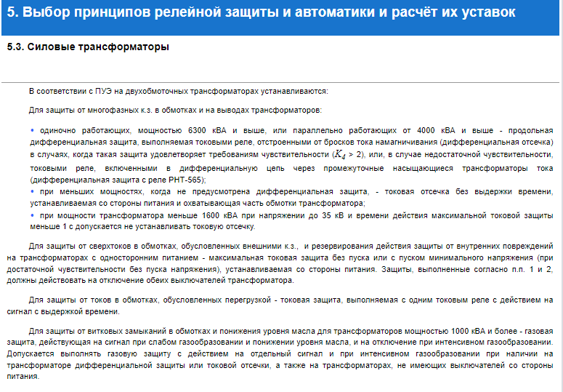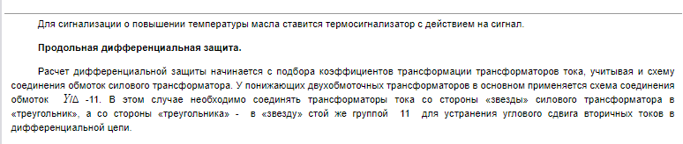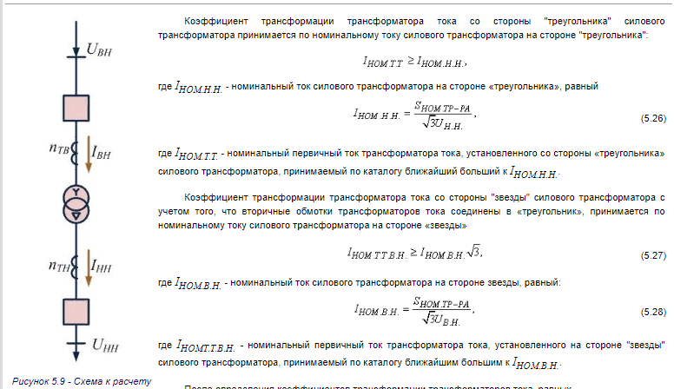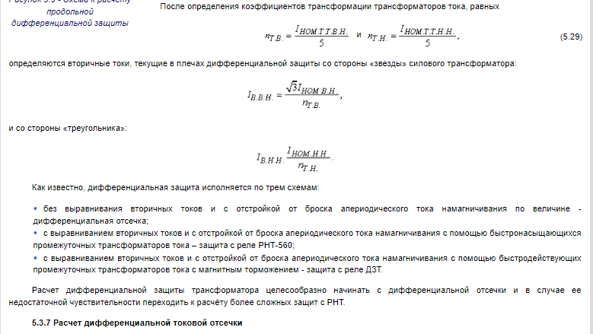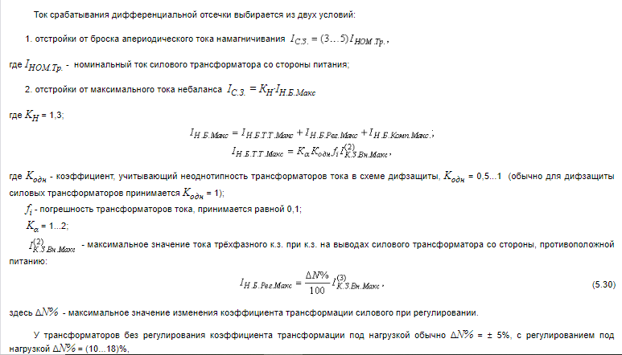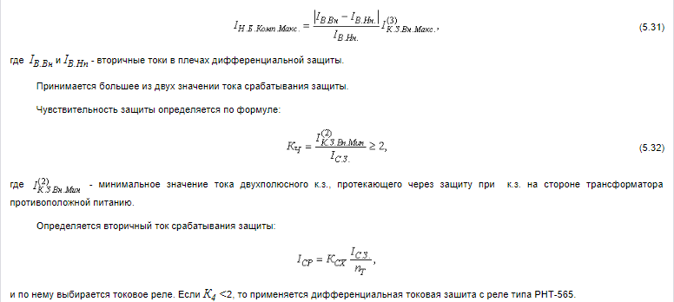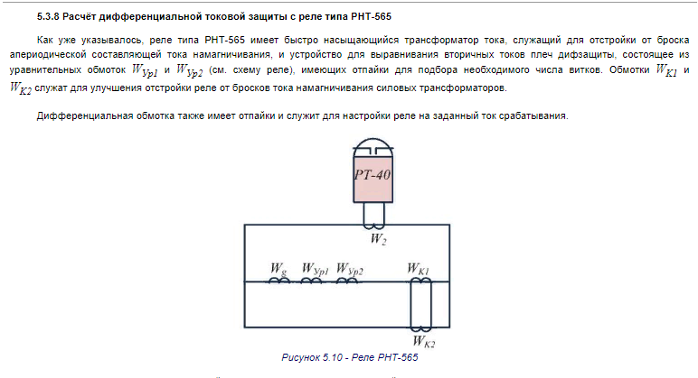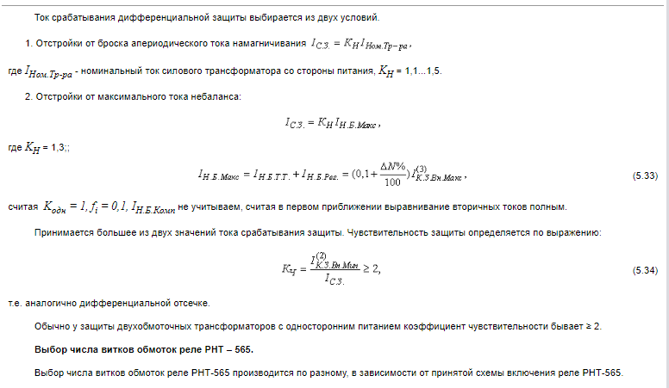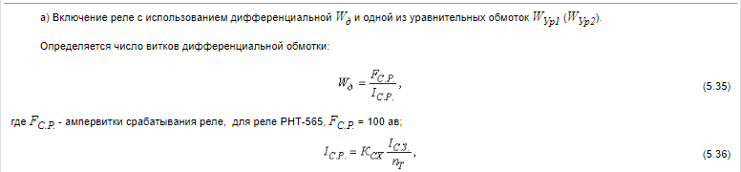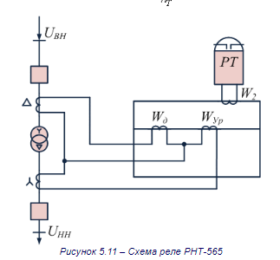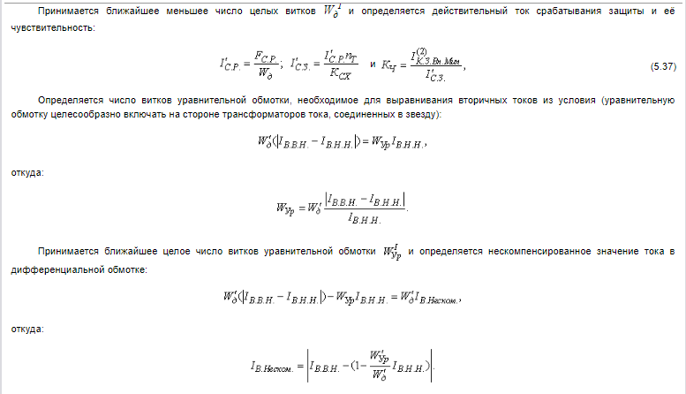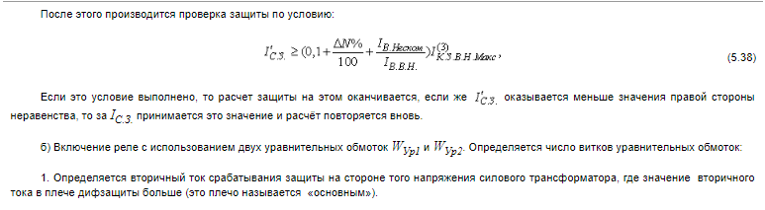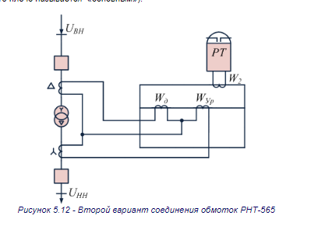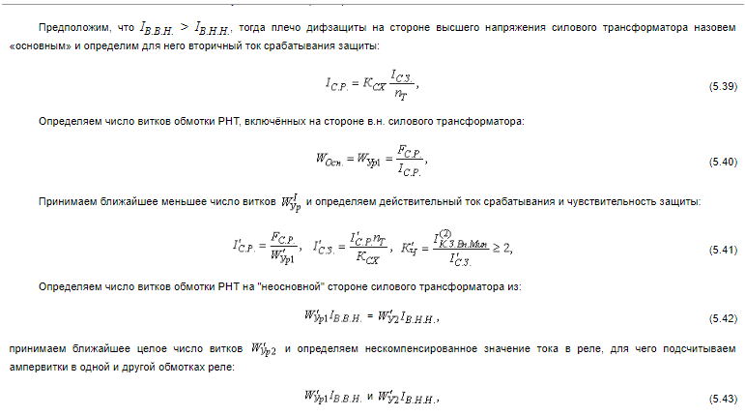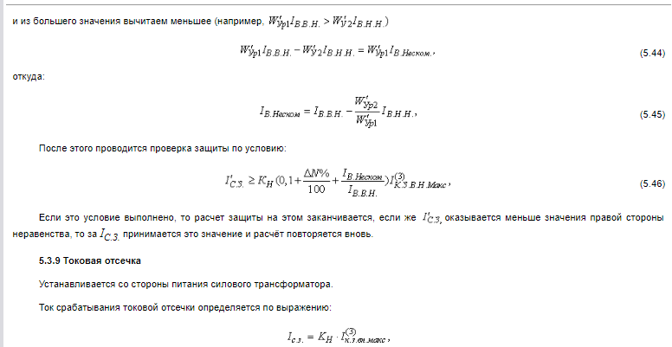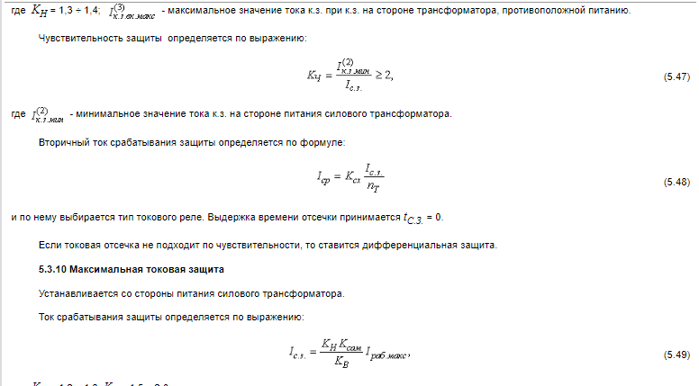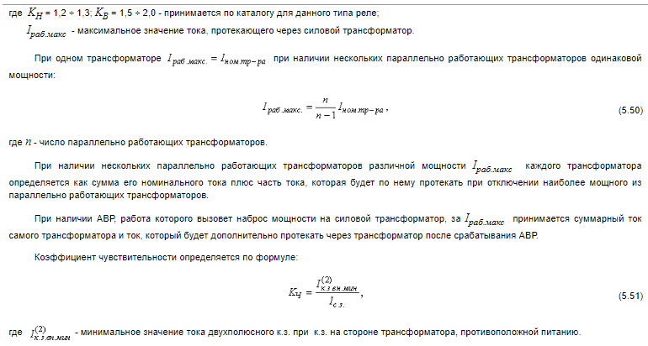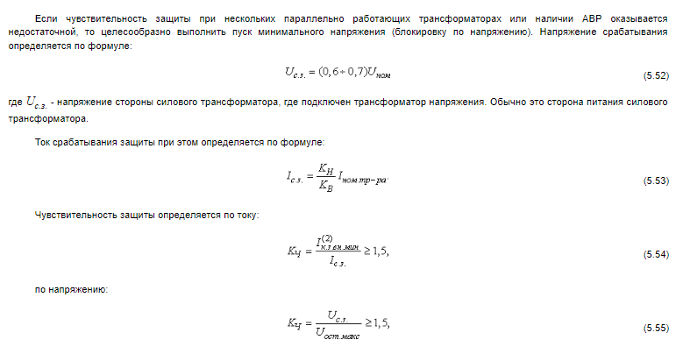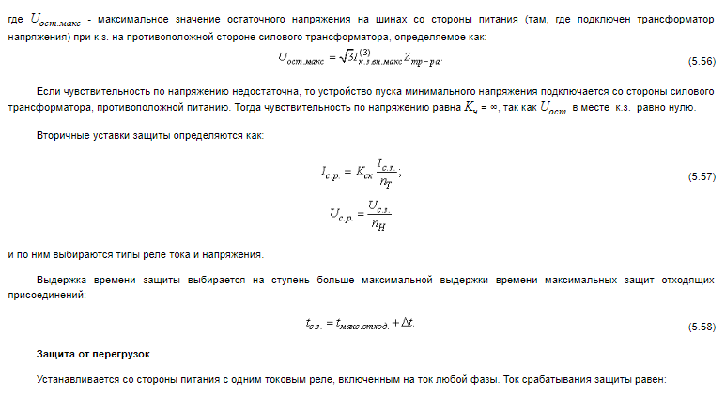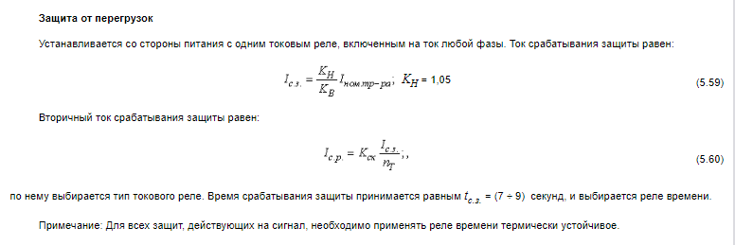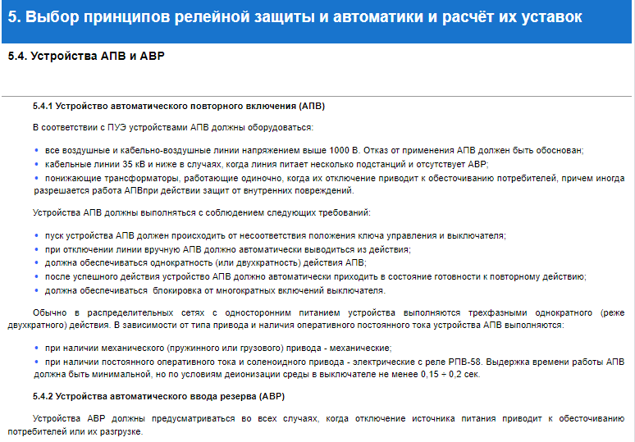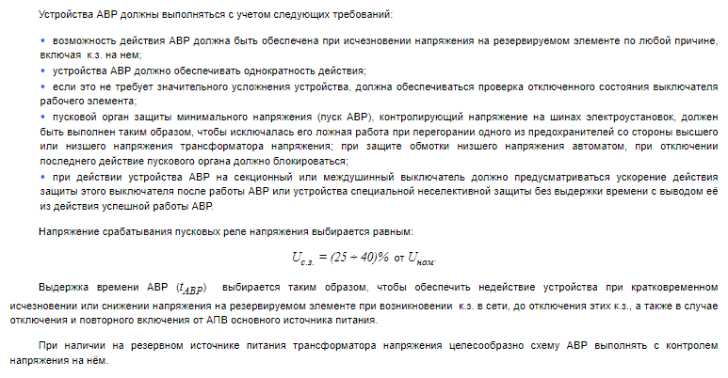

Список рекомендуемой литературы
- Чернобровов, Н.В. Релейная защита: Учеб. пособие для техникумов / Н.В. Чернобровов. - 5-е изд., перераб. и доп. - М.: Энергия, 1974. - 680 с.
- Андреев, В.А. Релейная защита, автоматика и телемеханика в системах электроснабжения / В.А. Андреев. - М.: Высш. шк., 1985. - 391 с.
- Федосеев, А.М. Релейная защита электроэнергетических систем: Учеб. для вузов / А.М. Федосеев, М.А. Федосеев. - 2-е изд., перераб. и доп. - М.: Энергоатомиздат, 1992. - 528 с.
- Беркович, М.А. Автоматика энергосистем / М.А. Беркович, В.А. Гладышев, В.А. Семенов. - М.: Энергоатомиздат, 1991. - 240 с.
- Ульянов, С. А. Электромагнитные переходные процессы в электрических системах / С. А. Ульянов. - М.-Л.: Энергия, 1964. - 704 с.
- Руководящие указания по расчету токов короткого замыкания и выбору электрооборудования / Под ред. Б.Н. Неклепаева. - М.: Изд-во НЦ ЭНАС, 2001. - 152 с.
- Правила устройства электроустановок / М-во энергетики РФ. - 7-е изд. - М.: Изд- во НЦ ЭНАС, 2003-2005.
- Шабад, М.А. Расчеты релейной защиты и автоматики распределительных сетей / М.А. Шабад. - Л.: Энергоатомиздат, 1985. - 290 с.
- Авербух, А.М. Релейная защита в задачах с решениями и примерами / А.М. Авер- бух. - Л.: Энергия, 1975. - 416 с.
- Руководящие указания по релейной защите. Выпуск 13А. Релейная защита трансформаторов и автотрансформаторов 110-500 кВ: Схемы. - М.: Энергоатомиздат, 1985. - 96 с.
- Руководящие указания по релейной защите. Выпуск 13Б. Релейная защита трансформаторов и автотрансформаторов 110-500 кВ: Расчеты. - М.: Энергоатомиздат, 1985. - 96 с.
- Алексеев, В.С. Реле защиты / В.С. Алексеев, Г.П. Варганов, Б.И. Панфилов. - М.: Энергия, 1976. - 464 с.
- Какуевицкий, Л.И. Справочник реле защиты и автоматики / Л.И. Какуевицкий, Т.В. Смирнова; Под ред. М.Э. Хейфица. - М.: Энергия, 1972. - 344 с.
- Неклепаев, Б.Н. Электрическая часть электростанций и подстанций: Справочные материалы для курсового и дипломного проектирования: Учеб. пособие для вузов / Б.Н. Неклепаев, И.П. Крючков. - 4-е изд., перераб. и доп. - М.: Энергоатомиздат, 1989. - 608 с.
- Афанасьев, В.В. Трансформаторы тока / В.В. Афанасьев, Н.М. Адоньев, В.М. Ки- бель. - Л.: Энергоатомиздат, 1989. - 416 с.
- Королев, Е.П. Расчеты допустимых нагрузок в токовых цепях релейной защиты / Е.П. Королев, Э.М. Либерзон. - М.: Энергия, 1980. - 208 с.
- Павлов, Г.М. Автоматизация энергетических систем: Учеб. пособие / Г.М. Павлов. - Л.: Изд-во Ленингр. ун-та, 1976. - 240 с.
- Автоматика электроэнергетических систем: Учеб. пособие для ВУЗов / Под ред. В. Л. Козиса, Н.И. Овчаренко. - М.: Энергоатомиздат, 1981. - 480 с.
- Мухин, А.И. Релейная защита и автоматика систем электроснабжения. Учеб. пособие / А.И. Мухин. - Вологда: Изд-во ВоГТУ, 2000. - 180 с.
- Бабарушкин, В.А. Оформление дипломных и курсовых проектов: Методическое пособие / В.А. Бабарушкин, Н.Н. Тюкин. - Вологда: ВоГТУ, 2005. - 58 с.
- Беляев, А.В. Выбор аппаратуры, защит и кабелей в сетях 0,4 кВ [Биб-ка электромонтёра; вып. 617] / А.В. Беляев. - Л.: Энергоатомиздат, 1988. - 176 с.
- Шабад, М.А. Защита трансформаторов 10 кВ / М.А. Шабад - М.: Энергоатомиздат, 1989. - 144 с.
- Беркович, М.А. Основы техники релейной защиты / М.А. Беркович, В.В. Молчанов, В.А. Семенов. - 6-е изд., перераб. и доп. - М.: Энергоатомиздат, 1984. - 376 с.
- Гельфанд, Я.С. Релейная защита распределительных сетей / Я.С. Гельфанд. - 2-е изд., перераб. и доп. - М.: Энергоатомиздат, 1987. - 368 с.
- Шабад, М.А. Максимальная токовая защита [Биб-ка электромонтёра; вып. 640] / М.А. Шабад. - Л.: Энергоатомиздат. Ленингр. отд-ние, 1991. - 96 с.
- Сулимова, М.И. Газовая защита с реле РГЧЗ-66 [Биб-ка электромонтёра; вып. 441] / М.И. Сулимова. - М.: Энергия, 1976. - 56 с.
- Беркович, М.А. Основы автоматики энергосистем / М.А. Беркович, В.А. Семенов. - М.: Энергия, 1968. - 432 с.
- Барзам, А.Б. Системная автоматика: Учеб. пособие для техникумов / А.Б. Бар- зам. - 3-е изд., перераб. - М.: Энергия, 1973 - 392 с.
- Голубев, М.Л. Автоматическое повторное включение в распределительных сетях [Биб-ка электромонтёра; вып. 546] / М.Л. Голубев. - М.: Энергоиздат, 1982. - 96 с.
- Голубев, М.Л. Защита вторичных цепей от коротких замыканий [Биб-ка электромонтёра; вып. 548] / М.Л. Голубев. - М.: Энергоиздат, 1982. - 80 с.
- Голубев, М.Л. Вторичные цепи на подстанциях с переменным оперативным током [Биб-ка электромонтёра; вып. 464] / М.Л. Голубев. - М.: Энергия, 1977. - 96 с.
- Белоруссов, Н.И. Электрические кабели, провода, шнуры: Справочник / Н.И. Бе- лоруссов, А.Е. Саакян, А.И. Яковлева; Под ред. Н.И. Белоруссова. - 5-е изд., перераб. и доп. - М.: Энергоатомиздат, 1987. - 536 с.

Приложения

Приложение 1. Условные обозначения для карты уставок
Условные обозначения (открыть/скачать в формате docx).

Приложение 2. Пример расчета устройства защиты и автоматики
Пример расчета (открыть/скачать в формате docx).

Приложение 3. Задание на курсовую работу
Разработать защиту участка электрической сети, состоящего из нескольких линий электропередач и трансформаторных подстанций с номинальными напряжениями от 0,4 до 35 кВ. Исходными данными служат однолинейные электрические схемы; основные параметры линий электропередач, трансформаторов, электрических нагрузок и их собственных защит (таблица П3.1).
Вариант выбирается по последней цифре зачетки.

Таблица П3.1 - Параметры электрической сети
Наименование расчетного параметра |  | Значение исходных параметров для варианта схемы
 |  | 1 | 2 | 3 | 4 | 5 | 6 | 7 | 8 | 9 | 10
Мощность трехфазного КЗ на шинах ПС1, МВА |  | 480 | 520 | 560 | 590 | 490 | 550 | 640 | 620 | 680 | 700
Типы выключателей на стороне 35 кВ на стороне 6-10 кВ |  | С - 35 ВМПЭ - 10
Мощность трансформатора, МВА | Т1 | 10 | 16 | 6,3 | 10 | 16 | 10 | 10 | 6,3 | 6,3 | 6,3
Мощность трансформатора, МВА | Т2 ,Т3 | 0,63 | 1,0 | 0,63 | 0,4 | 1,0 | 0,63 | 1,0 | 0,63 | 0.4 | 0,4
Мощность трансформатора, МВА | Т4 Т4 | 1,6 | 2,5 | 1,0 | 1,6 | 1,6 | 2,5 | 1,0 | 2,5 | 2,5 | 1,6
Длина линии электропередачи,  км | W1 | 15 | 12 | 11 | 17 | 18 | 13 | 14 | 17 | 19 | 14
Длина линии электропередачи,  км | W2 | 15 | 12 | 11 | 17 | 18 | 13 | 14 | 17 | 19 | 14
Длина линии электропередачи,  км | W3 | 17 | 15 | 12 | 15 | 20 | 15 | 16 | 15 | 18 | 15
Длина линии электропередачи,  км | W4 | 6 | 8 | 7 | 5 | 8 | 7 | 6 | 7 | 8 | 8
Место установки устройства АВР |  | ПС2 | ПС3 | ПС3 | ПС2 | ПС2, ПС3 | ПС2, ПС3 | ПС2 | ПС2 | ПС1, ПС2, ПС3 | ПС3
Место установки устройства АПВ |  | W1 | W1 | W1 | W1 | W2 | W2 | W2 | W1 | W2 | W1

Задание рекомендуется выполнять по следующему алгоритму.
- Тщательно изучить конфигурацию электрической сети, продумать варианты питания групп потребителей в нормальных и послеаварийных режимах работы электрической сети, предложить алгоритмы работы автоматических устройств для обеспечения надёжного электроснабжения потребителей в критических ситуациях. Глубина проработки данного вопроса в значительной степени определяет принимаемые далее решения.
- Составить схемы замещения участка сети в различных режимах его работы, определить рабочие токи и выбрать сечения проводов линий электропередачи, рассчитать параметры схем замещения.
- Рассчитать токи короткого замыкания для максимального и минимального режимов работы энергосистемы. В соответствии с требованиями нормативных документов в электрических сетях с номинальными напряжениями от 10 кВ до 35 кВ используются, в основном, токовые защиты. Поэтому для выбора типов и уставок этих защит, а также для проверки их чувствительности, необходимо знать значения токов в местах установки защит в нормальных эксплуатационных режимах и при коротких замыканиях (КЗ) в расчетных точках. Значения токов КЗ, соответствующие максимальному режиму, необходимы для выбора уставок защит, а значения токов КЗ в минимальном режиме рассматриваемой сети - для проверки чувствительности защит. Методика расчёта токов КЗ изложена в [5, 6].
- Руководствуясь нормативными документами [7] и учебной литературой [1-4, 8-11, 19, 21-26] выбрать типы защит, устанавливаемых на объектах защищаемой электрической сети.
- Провести расчет уставок и согласование характеристик отдельных защит между собой; оценить эффективность защит; составить их полные электрические принципиальные схемы. Здесь необходимо выбрать предохранители и определить их время-токовые характеристики [8]; определить токи срабатывания защит (относительно первичной стороны трансформаторов тока) [8-11]; выбрать типы реле, трансформаторов тока (ТТ) и напряжения (ТН); определить уставки реле (токи во вторичных цепях ТТ, соответствующие токам срабатывания) и уточнить типы реле; с учетом диапазонов уставок выбранных реле, дискретностью задания уставок [12, 13], а также принимая во внимание параметры выбранных ТТ и ТН [14, 15], уточнить токи срабатывания защит. Для согласования характеристик защит, устанавливаемых в контролируемой электрической сети, удобно использовать карту селективности, представленную в графическом виде (при оформлении РПЗ следует представить также карту селективности в табличном виде). Эффективность отсечек можно оценить по длине их зон действия, остальных защит - на основании расчётов коэффициента чувствительности.
- Выбрать схемы и определить уставки устройств АПВ и АВР. Выбрать виды устройств АВР и АПВ [7]; определить параметры их срабатывания [2, 4, 17, 18, 27-29]; составить электрические принципиальные схемы.
- Провести проверочные расчеты нагрузок измерительных трансформаторов тока и напряжения [8, 16] и, в случае необходимости, откорректировать принятые ранее решения.
- Заключительным этапом проектирования является оформление пояснительной записки и графической части работы [20].

